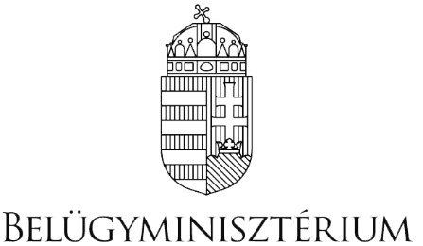
Sajtóközlemény

2021. február 26.

„Illegális hulladéklerakók felszámolása Szolnokon (2020)

Szolnok Megyei Jogú Város Önkormányzata a „Tisztítsuk meg az Országot!” projekt keretében 20 millió forint támogatást nyert a Belügyminisztériumtól illegális hulladéklerakók felszámolásának támogatására.

Környezetünk megóvása, egészséges életmódunk megőrzése, valamint tájvédelmi és tájképvédelmi szempontból is kiemelten fontos az illegális hulladéklerakók okozta talaj-, víz-, és levegőterhelés megszüntetése, illetve tájsebek csökkentése.

A kapott támogatás Önkormányzati tulajdonú ingatlanokon, közterületen fellelhető, közel 1.700 m³ illegálisan lerakott, elhagyott hulladék felszámolására (összegyűjtés, elszállítás és kezelés) került felhasználásra a 2020. december és 2021. február közötti időszakban az alábbi helyszíneken:
Abonyi út, Törteli út, Sashalmi út, Kőrösi út, Mester út, Tücsök út, Hangya út, Üteg utca, Tüzér utca, Hóvirág utca.

A pályázat kitűnő lehetőséget biztosított arra, hogy a költségvetési lehetőségeket meghaladó mennyiségben fellelhető, részben speciális munkagépeket igénylő hulladékok elszállítása is megtörténjen.

